事业单位法人年度报告网上申报操作说明：
1. 准备二维码图片
将本单位二维码图片提前存储在电脑上。如二维码图片丢失，请联系旗编办事业单位登记管理局工作人员告知电子邮箱地址领取二维码图片。
2.登录网站
在百度输入“内蒙古自治区事业单位登记管理局”或直接登录http://neimg.gjsy.gov.cn/网站，如下图：
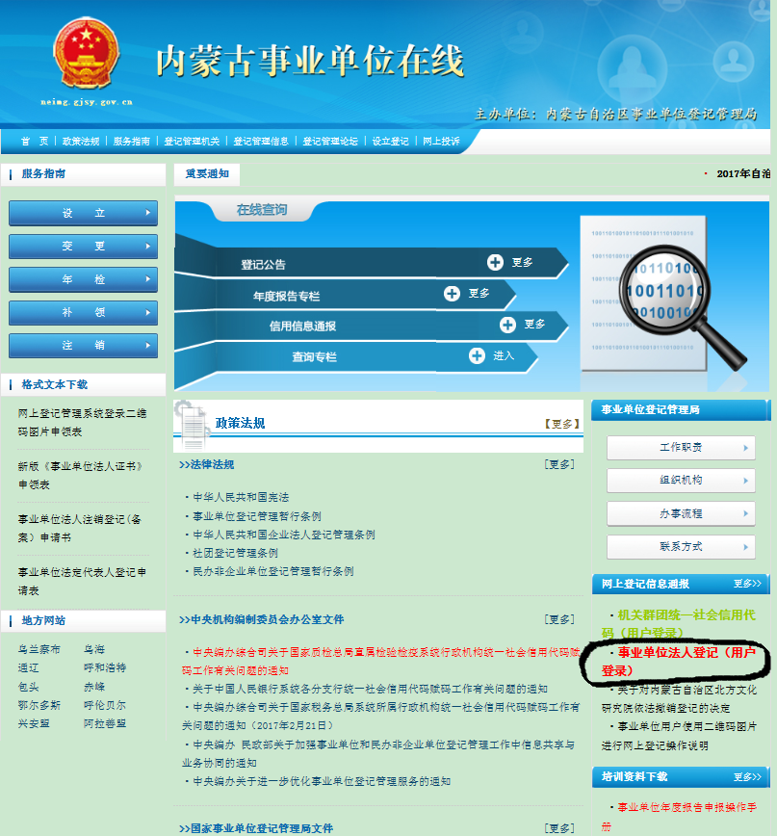

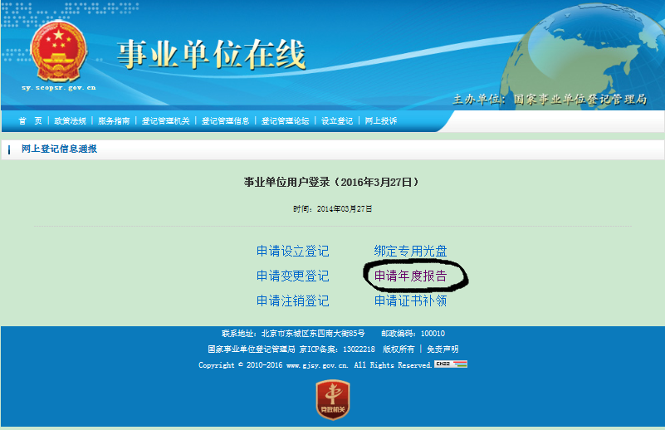
登录网页后，点击“事业单位法人登记（用户登录），再点击“申请年度报告”，如下图：

点击登录后，即可进入“事业单位法人年度报告书文件列表”页面。如下图：
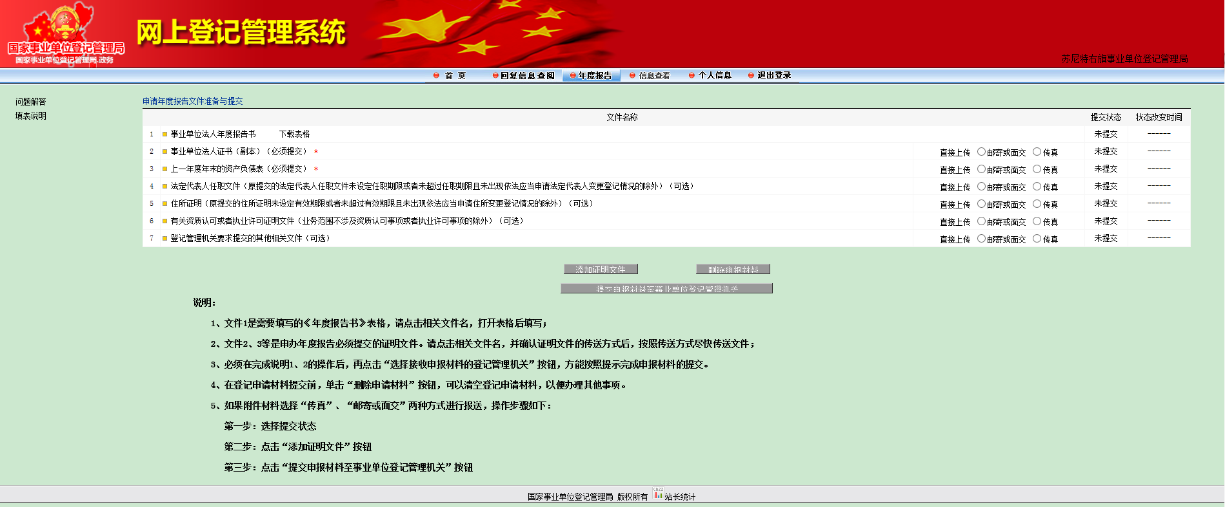

3.填写年度报告书
（一）第一步网上填写年度报告书内容。
打开文件1《事业单位法人年度报告书》，按照《年度报告填写说明》填写相关指标内容；填写完成后点击“确定”，“提交状态”从“未提交”自动改变为“待提交”。下载填写完成的《事业单位法人年度报告书》后报举办单位进行保密审查。
（二）第二步上传文件。
将文件2、3、4、5、6、7项按照文件名称分别上传相应文件。其中：文件2、3、7项为必须提交项；文件4、5、6项视情况决定是否提交。上传的所有文件格式必需为扫描（或拍照）的图片格式。
文件3《上一年度年末资产负债表》加盖单位财务专用章。
文件7上传经举办单位保密审查后签字盖章的《事业单位法人年度报告书》。
4.提交年度报告书
以上步骤完成后，点击“提交申报材料至事业单位登记管理机关”即可。

